http://member.damaihu.com.cn/
以下操作都保持在原来的位置上。
- Ad.png（砖石、钱）
保持原位置，然后更换图标的颜色（颜色自己定位，和整套图片相协调即可）.
- admin_an
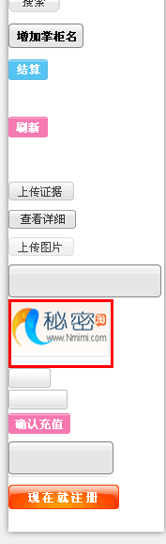
修改颜色、字体、图标更换.红色框框里面更换我们的logo和域名
- admin_biao.
根据整体效果 颜色更换。图标可以保持不变。（自己定位）
- der_ico.png
整体框架更换、颜色、其他不需要改动
- Dlei
欢乐踩地雷----更换成幸运大转盘
- fy_ico
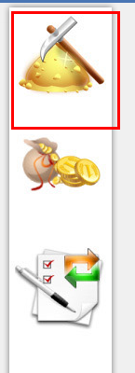图标都更换下 然后第一个更换成一个转盘的图标.
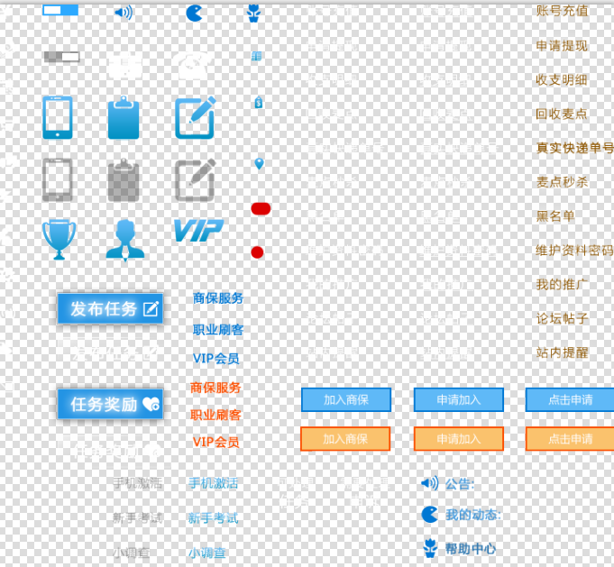
7、更换图标。回收麦点更改为金币回收.也就是所以的麦点都改成金币

